## 权限管理

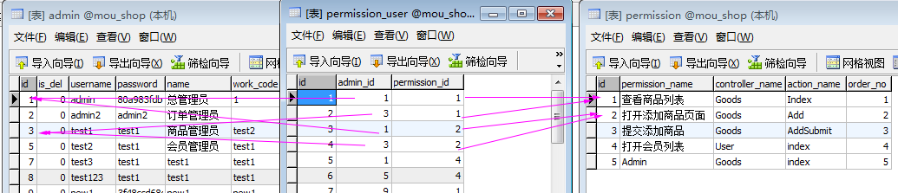

* 1. **添加权限**

上次已讲

* 1. **权限列表**

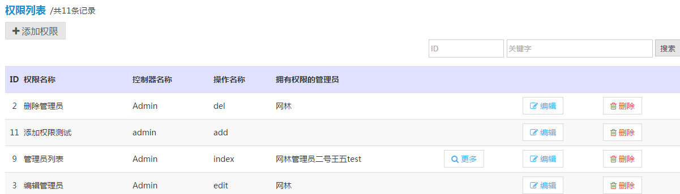

控制器重点代码：

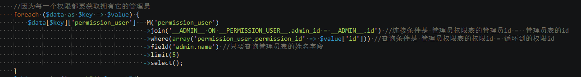

模板文件重点代码：

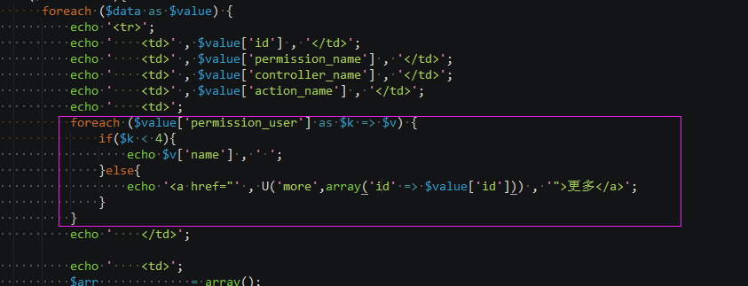

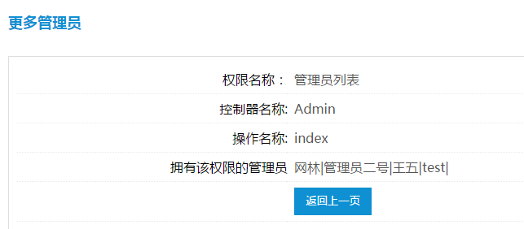

控制器重点代码：

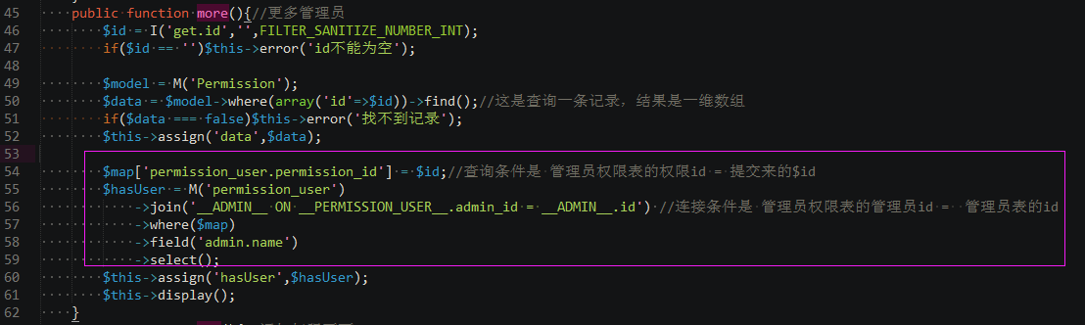

模板文件重点代码：

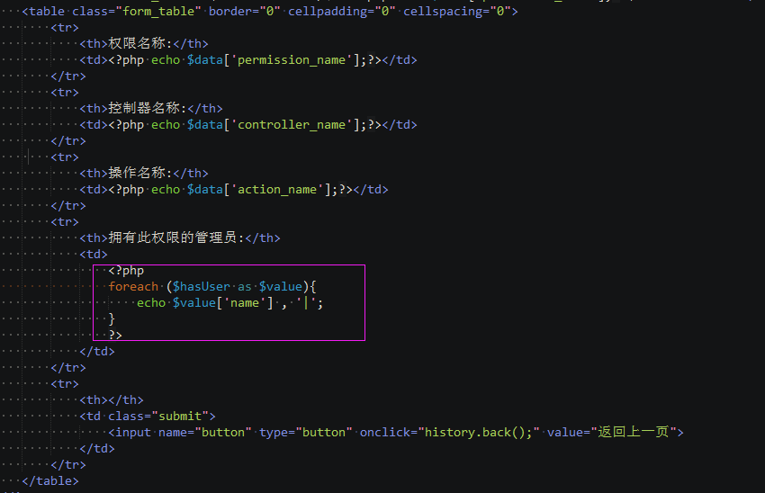

* 1. **修改权限**

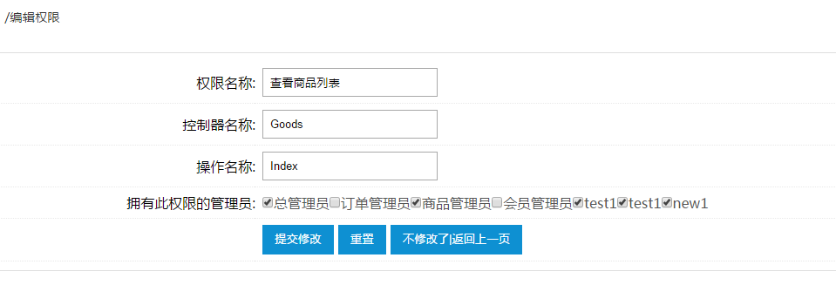

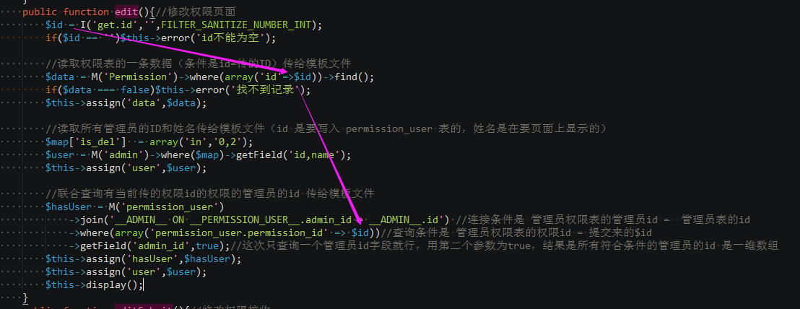

查询出所有的管理员、也需要查询出拥有权限的管理员

然后要循环所有管理员｛

判断当前循环到的管理员是不是有权限，有权限的就让复选框被选中

｝

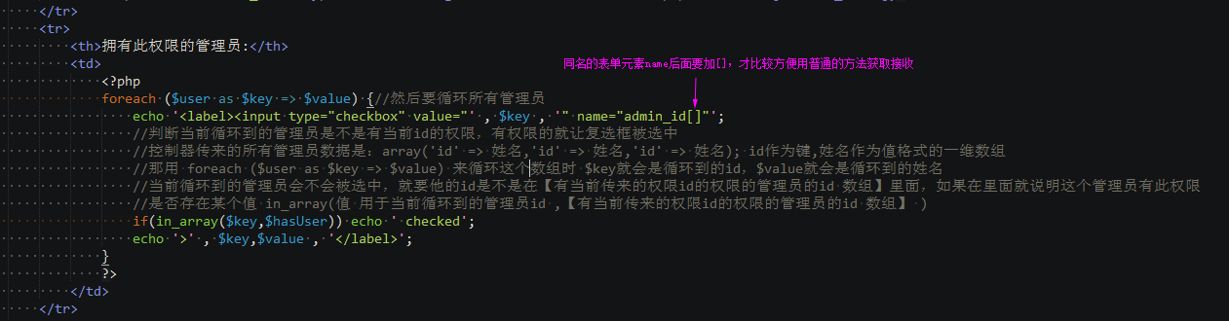

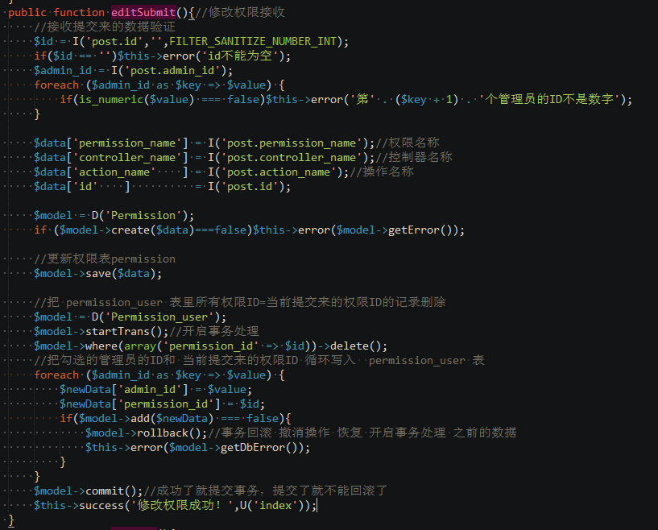

* 1. **删除权限**

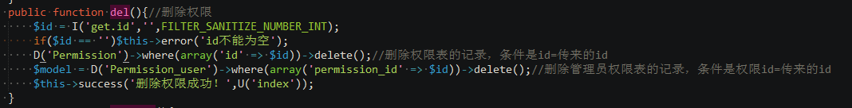

* 1. **后台判断是否有权限的实现：**

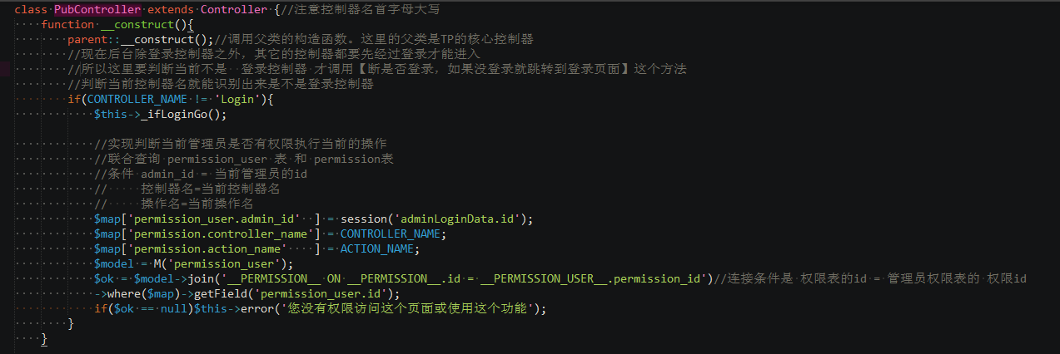

## 前台提交订单

提交订单页面(结算)

在购物车页面 点结算 然后会把所选的商品和数量 提交到结算页面(也就是订单控制器的提交订单页面)

## 购物车页面修改：

因为购物车页面需要提交商品的id和每个商品的数量到结算页面，

这样就需要有表单，表单元素需要加上name和value，主要修改如下：

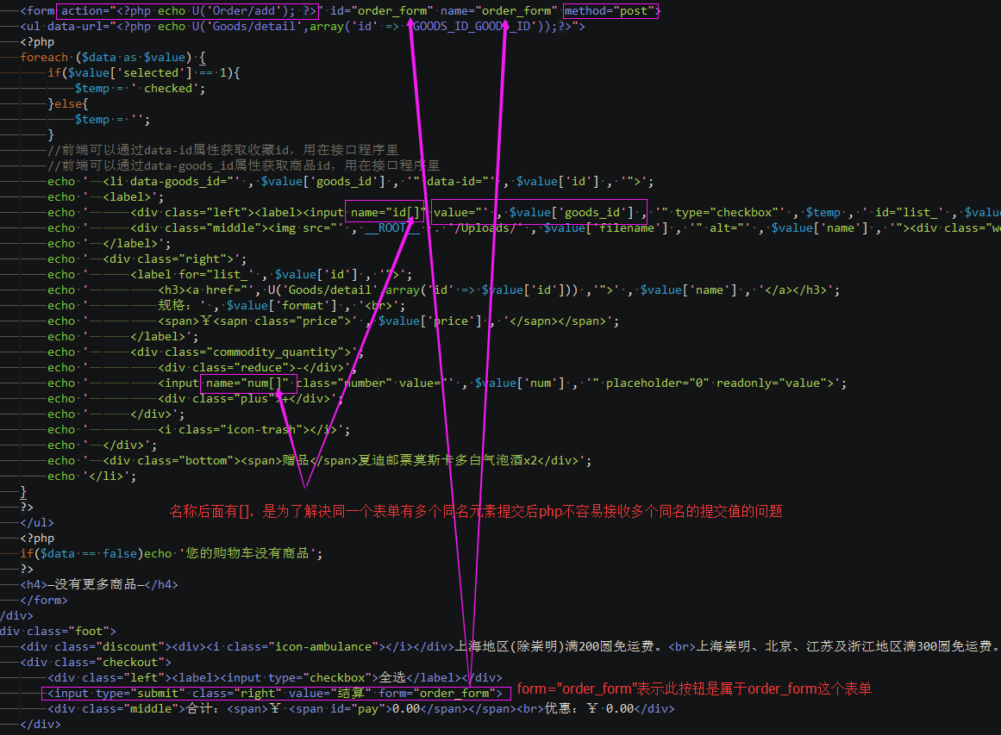

建好订单控制器

## 结算（下单）页面

代码详见：C:\web_study\php\mou_shop\Application\Home\Controller\OrderController.class.php 里的 public function add()

重点是提交来的商品和数量的对应

表单里的：

单选框和复选框，如果没选中，那提交时这个单选框和复选框里的数据是不会提交的

文本输入框的话无论有没有输入值，只要这个文件输入框有name他都会提交

OrderController.class.php 里的 public function add()里的重点代码（提交来的商品id和数量的关键对应）：

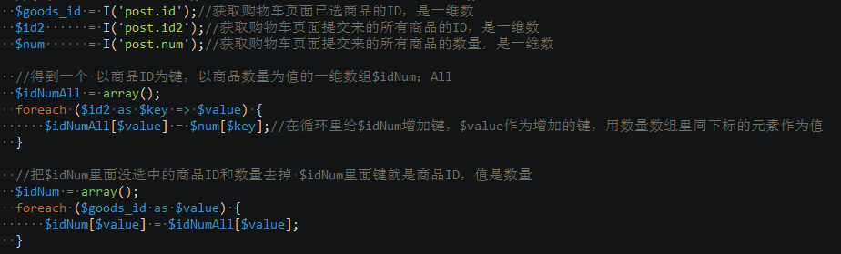

## 选择收货地址

订单页面链接到选择地址操作，这个链接不加ID参数（比如：index.php?m=Home&c=Order&a=selectAddress）

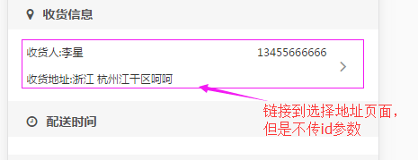

收货地址页面的地址也链接到收货地址操作，但是会加上地址ID参数（比如：index.php?m=Home&c=Order&a=selectAddress&id=4）

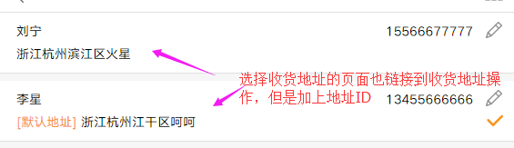

## 选择配送时间

页面上有一个post表单：显示第二天以后的四天时间供选择，提交到当前操作，

当前操作判断如果有POST提交时间就用session记住，然后转回下单页面

如果没POST提交就显示选择配置时间页面

## 选择支付方式

## 选择发票类型

## 提交订单接收

给结算页面加上缺少的input，如果input是不用显示在页面上的就用type=”hidden”

然后建好订单表的模型文件，定义好验证规则，写好**获取提交数据的方法**

然后控制器实例化 **订单表模型**，再调用 **订单表模型** 的 **获取提交数据的方法** 把获取到的数据赋值给$data;

再调用 **订单表模型** 验证方法，如果验证结果有不合法数据就用错误页面显示相关提示

用 my_dump ($data) 看看获取的的提交的数据是否正常（正常后注释或去掉这行的my_dump，继续做后面的）

**查询商品数据，计算商品总价**

因为需要获取提交来的商品id和数量，所以要结算页面增加相应的input

然后提交订单的接收控制器再接收商品ID和数量，验证后，再想办法得到一个包含提交来的 商品ID和数量的数组（商品ID是键，数量是值）

然后查询提交来的ID的商品，得到$goodsData 这个商品数据数组

然后循环商品数据数组，用 单价 * 数量 累加得到总价

用 my_dump 看看计算出的总价是否正常（正常后注释或去掉这行的my_dump，继续做后面的）

订单表增加一个配送时间字段：

